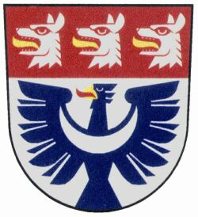
Obec Pavlovice u Přerova

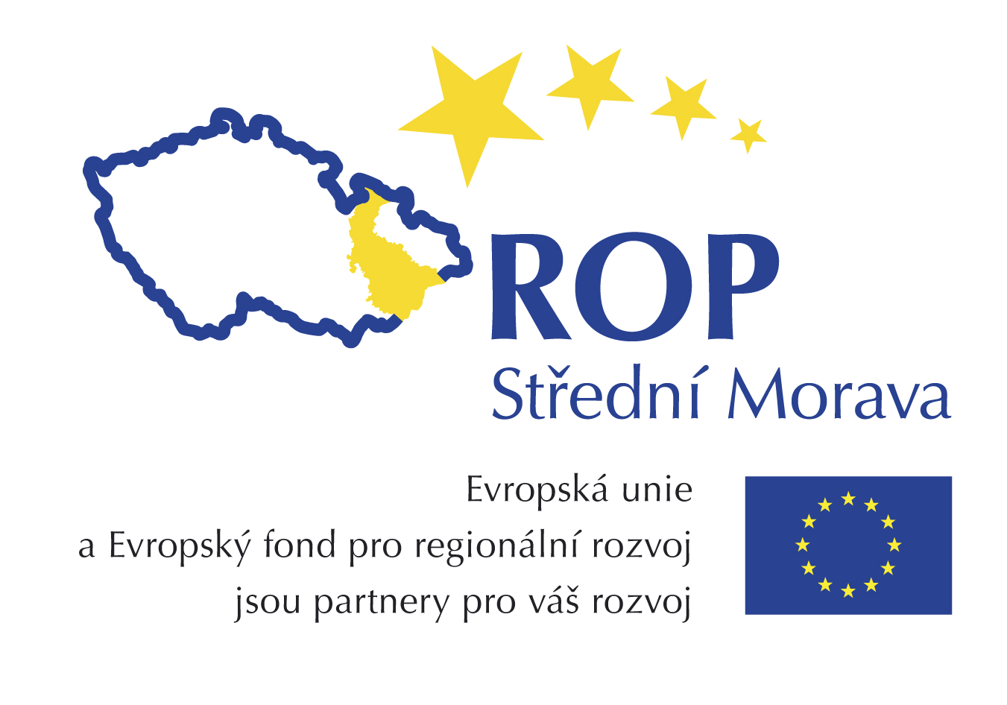
PROJE

Revitalizace návsi v Pavlovicích u Přerova

Vážení spoluobčané,

obec Pavlovice u Přerova, uspěla v 18. výzvě Regionálního operačního programu NUTS II Střední Morava a získala finanční prostředky z Evropské unie na realizaci projektu komplexní revitalizace veřejného prostranství centra obce - okolí budovy obecního úřadu a kulturního domu. Realizací projektu vzniklo kvalitní veřejné prostranství vyhovující všem normám a předpisům.

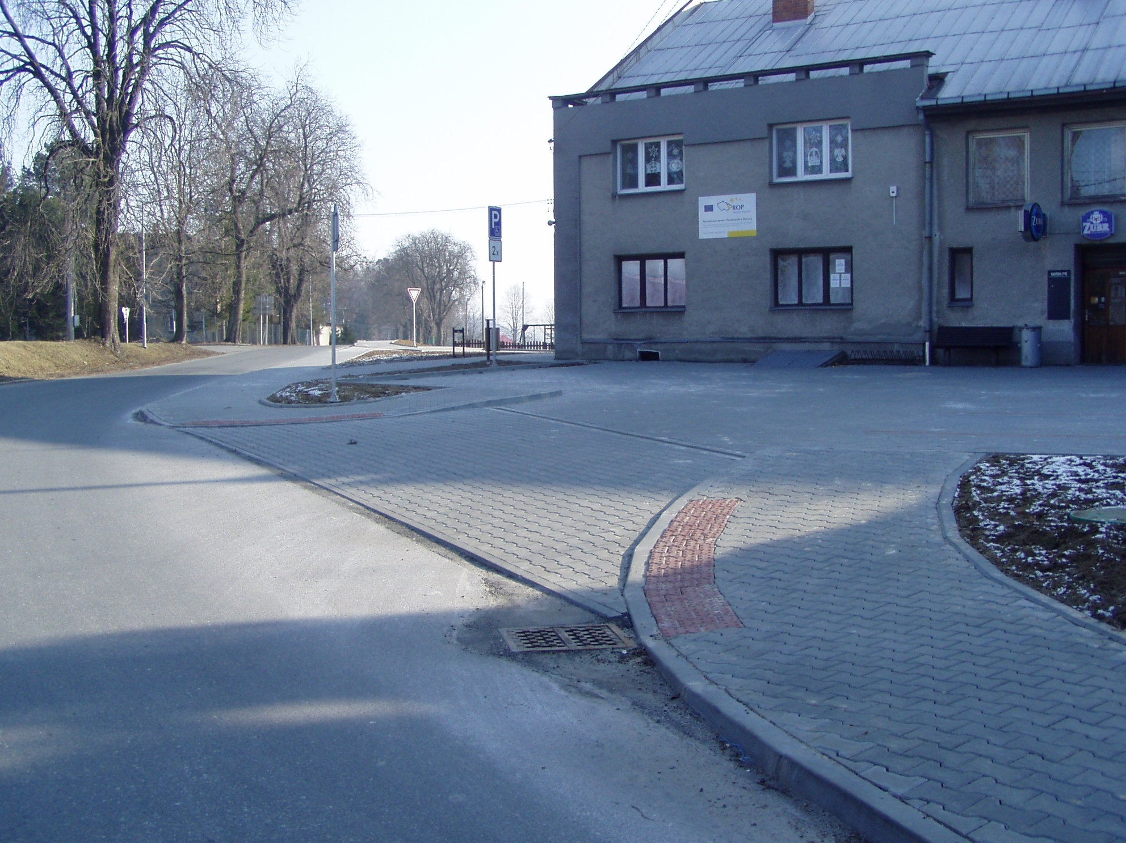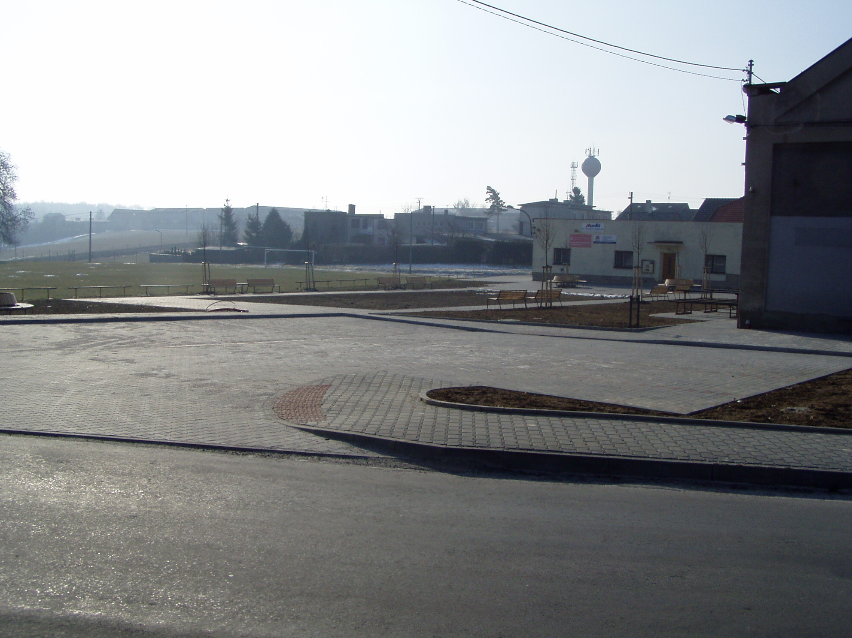

Dostatečně velká parkoviště umožní bezpečné parkování v centru obce, byl odstraněn dopravně nebezpečný prostor mísení pěší a automobilové dopravy. Nová výsadba, zpevněné plochy a nový mobiliář umožnil vznik odpočinkového místa u kulturního domu, díky kterému budou podpořeny sociální kontakty obyvatelstva.

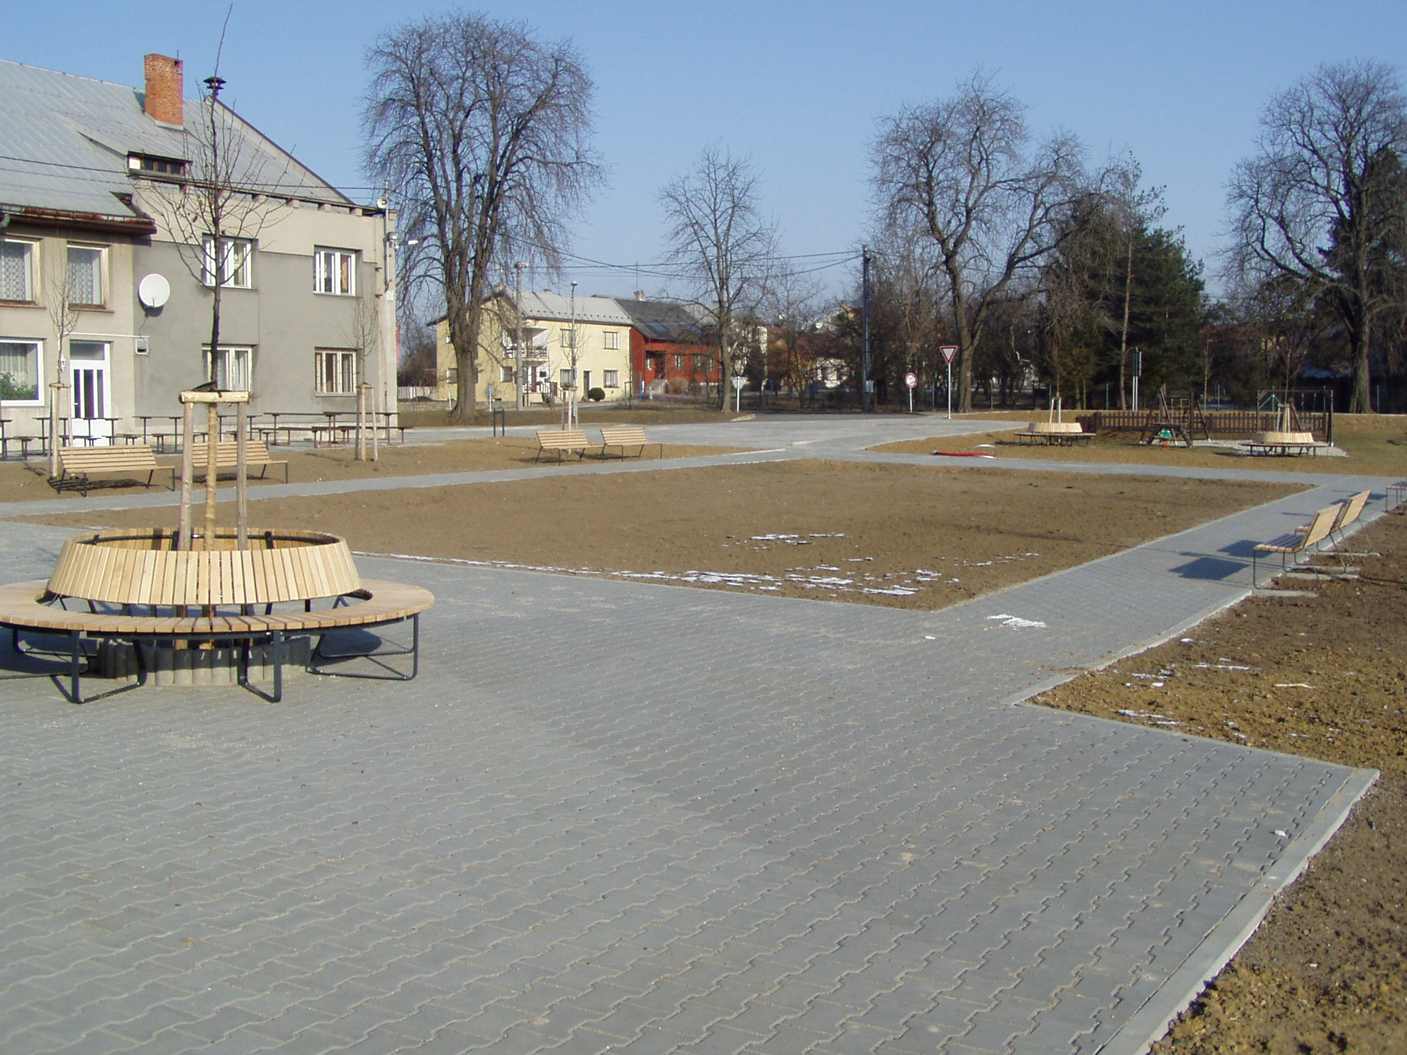

Lavečky přivítají obyvatele obce, klienty domova důchodců, turisty či cykloturisty procházející nebo projíždějící obcí. Návštěvníci akcí konaných u kulturního domu a u hřiště budou moci využívat nového prostředí. Rodiče s dětmi budou moci také navštěvovat odpočinkové místo, jelikož je v blízkosti dětské hřiště s několika atrakcemi. Děti budou vyrůstat v novém, podnětném prostředí, které rozvíjí jejich dovednosti a podporuje estetické cítění.

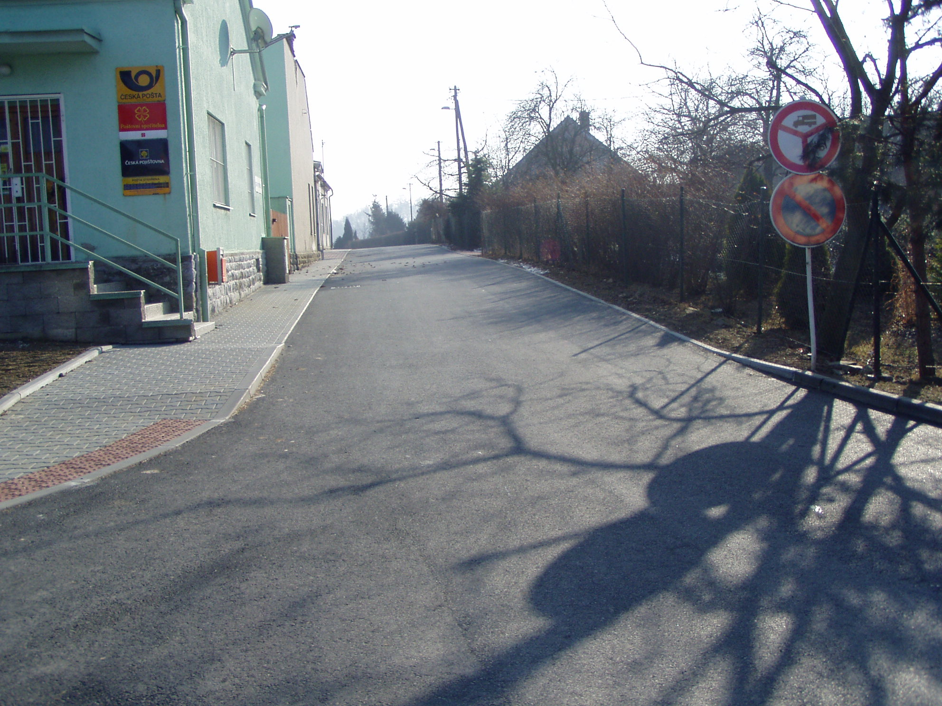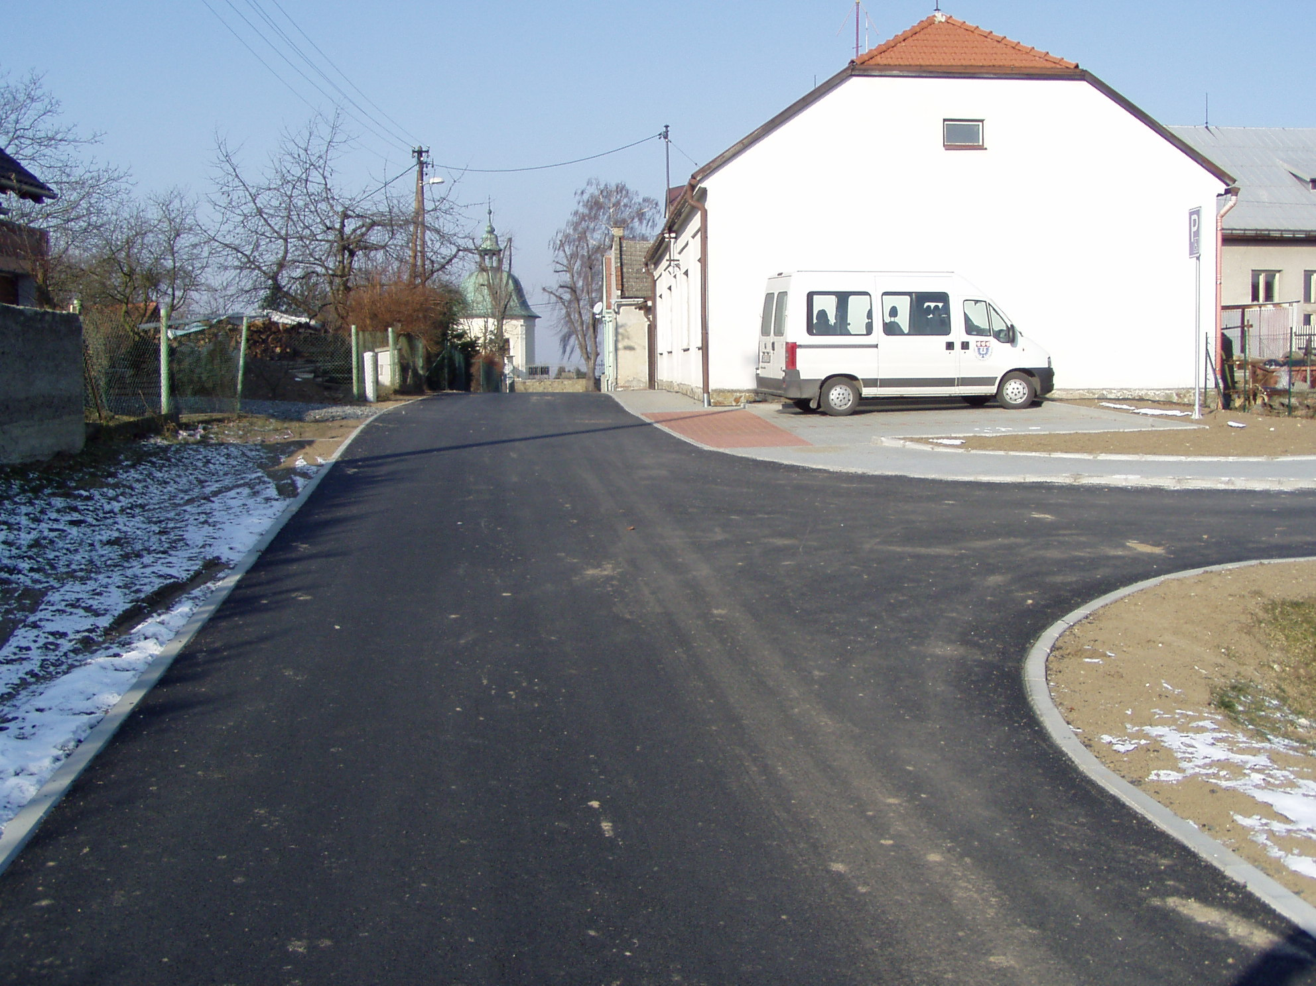

Bezbariérový pohyb po celé řešené ploše prostranství přivítají osoby tělesně postižené či jinak znevýhodněné. Vznikl nový chodník podél průjezdné silnice obcí ve směru na Šišmu a nový chodník od křižovatky u pošty k budově obecního úřadu, kde byla zároveň řešena i místní komunikace.
Cílem projektu bylo zvýšit atraktivitu centra obce, efektivně jej využít a zvýšit kvalitu života obyvatel.

Vlastimil Bia, starosta

Příloha Pavlovických listů – prosinec 2011, počet výtisků 250

